«СОГЛАСОВАНО»  Глава администрации п.г.т.Ерофей Павлович  10.03.2015________Соломкин А.Г.  «СОГЛАСОВАНО»  Начальник ОГИБДД ОМВД  ____________________________ |  |  | «УТВЕРЖДАЮ»  И.о.заведующего  МБДОУ д/с №11  п.г.т. Ерофей Павлович  10.03.2015. ______ Л.А.Жданова

ПАСПОРТ
дорожной безопасности образовательного учреждения

Муниципальное бюджетное дошкольное образовательное
учреждение детский сад №11 рабочего поселка
(поселка городского типа) Ерофей Павлович

2015

Общие сведения

Муниципальное бюджетное дошкольное образовательное учреждение детский сад №11 рабочего поселка (поселка городского типа) Ерофей Павлович

Юридический адрес: ул. Стадионная, 7а, п.г.т. Ерофей Павлович, Сковородинский район, Амурская область, Россия, 676000

Фактический адрес: ул. Стадионная, 7а, п.г.т. Ерофей Павлович, Сковородинский район, Амурская область, Россия, 676000

Руководители образовательного учреждения:
Заведующий : Жданова Л.А. 89294791113
(фамилия, имя, отчество) (телефон)

Ответственные работники
муниципального органа
образования: Глава администрации п.г.т.Ерофей Павлович Соломкин А.Г.
(должность) (фамилия, имя, отчество)
9243429057
(телефон)

Ответственные от
Госавтоинспекции инспектор ГИБДД Тимченко Я.В_______
(должность) (фамилия, имя, отчество)

89246727323
(телефон)

Ответственные работники
за мероприятия по профилактике
детского травматизма Воспитатель Суханова Е.В.
(должность) (фамилия, имя, отчество)

∗ Дорожно-эксплуатационные организации, осуществляющие содержание УДС и ТСОДД, несут ответственность в соответствии с законодательством Российской Федерации (Федеральный закон «О безопасности дорожного движения» от 10 декабря 1995 г. № 196-ФЗ, Кодекс Российской Федерации об административных правонарушениях, Гражданский кодекс Российской Федерации)

Руководитель или ответственный
работник дорожно-эксплуатационной
организации, осуществляющей
содержание улично-дорожной
сети (УДС)∗ Соломкин А.Г.
(фамилия, имя, отчество)

Руководитель или ответственный
работник дорожно-эксплуатационной
организации, осуществляющей
содержание технических средств
организации дорожного
движения (ТСОДД)* ___ Соломкин А.Г.
(фамилия, имя, отчество)

Количество воспитанников - 116 человек
Наличие уголка по БДД - 6; 1-в общем коридоре, 5- в группах
(если имеется, указать место расположения)

Наличие класса по БДД : отсутствует
(если имеется, указать место расположения)

Наличие автогородка (площадки) по БДД : отсутствует

Наличие автобуса в образовательном учреждении : отсутствует

Режим работы образовательного учреждения: 10,5 часов
Наличие на участке детского сада дорожной разметки: дорожная разметка во дворе детского сада на площадке.
Наличие на участке детского сада дополнительного оборудования для БДД: игровые комплексы, модули, дорожные знаки, выносная модель машины.
Наличие предметно-развивающей среды в группах для реализации образовательной области «Безопасность» в соответствии с ФГОСТ: имеется
Наличие центра безопасности: имеется
• центра для игр с транспортными средствами: имеется в каждой группе
• центра для игр с правилами: имеется в каждой группе
• центра строительно-конструктивных игр: имеется в каждой группе
• центров изобразительной, конструктивной деятельности: имеется в каждой группе
• центра труда: имеется
Наличие методической литературы и наглядных пособий, оборудования: имеется
Наличие раздела «Безопасность» в Общеобразовательной программе МБДОУ: имеется
Реализация программ по разделу «Безопасность»: парциальная программа «Основы безопасности детей дошкольного возраста» под редакцией Авдеевой Н.Н., Князевой Н.Л., Стеркиной Р.Б.
Наличие в годовом плане дошкольного учреждения мероприятий с педагогами, взаимодействию с семьей, общественностью по обучению детей БДД: занятия, дидактические игры, игры-драматизации, сюжетно-ролевые игры, чтение художественной литературы, наблюдения на прогулках, конкурсы, консультации, праздники, досуги, утренники, сотрудничество с родителями.
Реализация программ в режиме дня: организованная образовательная деятельность, режимные моменты, утренние и вечерние часы.
В каких возрастных группах проводится организованная образовательная деятельность по БДД: младший дошкольный возраст, старший дошкольный возраст.
Охват детей обучением ПБДД: 116 человек
В каких группах проводится дополнительное образование по БДД: 2- младшая группа, средняя, группа, старшая группа, подготовительная группа
Наличие в планировании воспитательно-образовательной работы с детьми работы по предупреждению ДДТТ: имеется
Формы работы с детьми: занятия, беседы, целевые прогулки, экскурсии, игры, праздники, досуги, развлечения, встречи с работниками ГИБДД, конкурсы, городские акции, просмотр диафильмов, фильмов, прослушивание аудиозаписей, театрализованные представления.
Проведение ежедневных пятиминуток-напоминаний по БДД: проводятся
Формы работы по взаимодействию с семьей: беседы, консультации, информационные стенды, досуги, конкурсы.
Формы взаимодействия МБДОУ с МБОУ СОШ: встречи, экскурсии, досуги, родительские собрания.

Телефоны оперативных служб:
Управление образованием: 8-416- 54-22-6-77;
ОГИБДД МВД по Сковородинскому району: 8-416-54-22-4-24; 8-416-54-22-3-12;
ГУ МЧС по Сковородинскому району : 8-416-54-22-3-13 ;
Служба спасения: 112, 01;
Скорая медицинская помощь: 8-924-840-20-06; 21-53
Полиция пгт Ерофей Павлович: 020; 8-254-29-201; 8-416-54-29-201

Содержание
I. План-схемы образовательного учреждения.
1. Район расположения образовательного учреждения, пути движения транспортных средств и детей ( воспитанников).
2. Организация дорожного движения в непосредственной близости от образовательного учреждения с размещением соответствующих технических средств организации дорожного движения, маршруты движения детей и расположение парковочных мест.
3.Маршруты движения организованных групп детей от образовательного учреждения к стадиону, парку или спортивно-оздоровительному комплексу.
4. Пути движения транспортных средств к местам разгрузки/погрузки и рекомендуемые безопасные пути передвижения детей по территории образовательного учреждения.
II. План-схема пути движения транспортных средств и детей (обучающихся, воспитанников)при проведении дорожных ремонтно-строительных работ вблизи образовательного учреждения

- План-схемы образовательного учреждения

1. Район расположения образовательного учреждения, пути движения транспортных средств и (воспитанников) детей с родителями.
Улица ОКТЯБРЬСКАЯ
Улица СОВЕТСКАЯ
Улица ЧАПАЕВА
Улица ПУШКИНА

Переулок ПОЛИТОТДЕЛЬСКИЙ
МБДОУ д/с№11

Улица БАЙДИНА

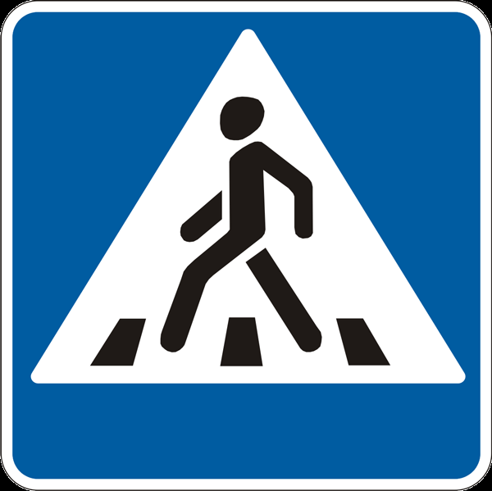

Переулок КАРЛА МАРКСА

СТАДИОН
Детский
Сад ОАО РЖД
ШКОЛА

Переулок ПУТЕЙСКИЙ

Переулок БЕЗЫМЯННЫЙ

Направление движения автотранспорта

Направление движения (воспитанников) детей с родителям

2. Схема организации дорожного движения в непосредственной близости от образовательного учреждения с размещением соответствующих технических средств организации дорожного движения, маршрутов движения детей с родителями и расположения
парковочных мест.
Улица Пушкина
Улица ЛЕНИНА
Улица ЧАПАЕВА
Улица октябрьская
Улица СОВЕТСКАЯ

Школа 50
Парк
Победы

Интернат

Переулок ПОЛИТОТДЕЛЬСКИЙ
МБДОУ д/с№11
Полиция

Улица БАЙДИНА

Переулок КАРЛА МАРКСА

Детский
Сад ОАО РЖД

МБСОШ

СТАДИОН

Переулок ПУТЕЙСКИЙ

Переулок БЕЗЫМЯННЫЙ

Направление движения дошкольников с родителями
Направление движения транспортных средств

3.Маршруты движения организованных групп детей от образовательного учреждения к стадиону, парку
или спортивно-оздоровительному комплексу

ОКТЯБРЬ СКАЯ
Улица СОВЕТСК АЯ
Улица ЧАПАЕВА
Улица Пушкина
Парк
Победы

Переулок ПОЛИТОТДЕЛЬСКИЙ
МБДОУ д/с№11

Улица БАЙДИНА

Переулок КАРЛА МАРКСА

СТАДИОН

МБСОШ

Направление движения организованных групп дошкольников

4. Пути движения транспортных средств к местам разгрузки/погрузки и рекомендуемые безопасные пути передвижения детей по территории образовательного учреждения

МБДОУ д/с № 11

Хозяйственный
двор

движения транспортных средств к месту
разгрузки/погрузки

передвижение детей по территории

Пропуск автотранспорта сторонних организаций для въезда на территорию и выезда с территории осуществляется через въездные ворота, в хозяйственный двор (ворота закрытые на ключ), в сопровождении сотрудника детского сада, принимающего груз (заведующего складом). Дети не имеют доступ на хозяйственный двор. График поставки продуктов питания, вывоз мусора не совпадают с режимом прогулки детей. Парковка автомобильного транспорта на территории детского сада не возможна ввиду ограждения.

Приложение
План-схема пути движения транспортных средств и детей (обучающихся, воспитанников)
при проведении дорожных ремонтно-строительных работ вблизи образовательного учреждения

Разрабатываются в случае изменения схемы движения транспорта и пешеходов для работ, не носящих аварийно-восстановительный характер.

Рекомендации к составлению план-схемы пути движения транспортных средств и детей (учеников)
при проведении дорожных ремонтно-строительных работ вблизи образовательного учреждения

На схеме указывается место производства дорожных ремонтно-строительных работ, его обустройство дорожными знаками и ограждениями, иными техническими средствами организации дорожного движения, а также безопасный маршрут движения детей (обучающихся, воспитанников) к образовательному учреждению с учетом изменения маршрута движения по тротуару.

На схеме обозначены:
участок производства дорожных ремонтно-строительных работ;
автомобильные дороги;
тротуары;
альтернативные пути (обходы места производства дорожных ремонтно-строительных работ пешеходами и объезды транспортными средствами);
здание образовательного учреждения;
ограждение территории образовательного учреждения (при наличии).

